ผลการปฏิบัติงานของแต่ละสายงาน
สถานีตำรวจภูธรดงป่าคำ ประจำปีงบประมาณ 2568
เดือน กุมภาพันธ์ 2568
งานป้องกันปราบปราม
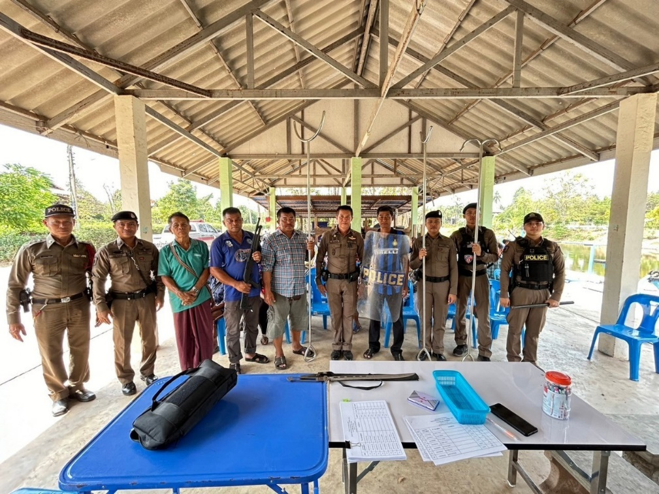

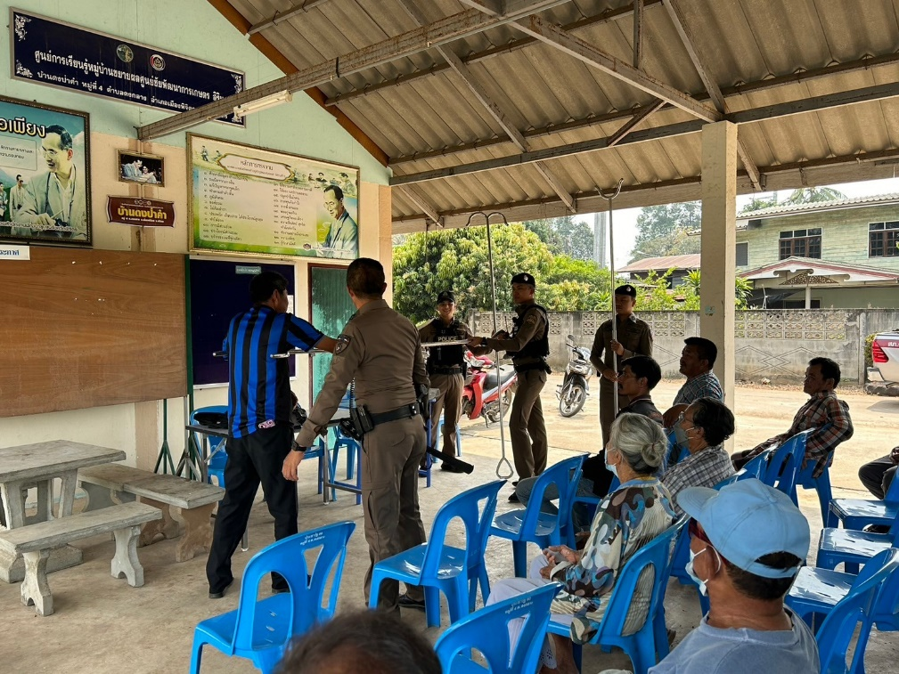

วันนี้( 24 ก.พ.68) เวลา 09.00 น. อำนวยการโดย พ.ต.ท.วีระวุฒิ ทองวัน สว.สภ.ดงป่าคำ และ ร.ต.อ.วิชัย ปัจจากุล รอง สวป.สภ.ดงป่าคำ และ ร.ต.อ.พิเชษ รุ่งสุวรรณ รอง สวป.สภ.ดงป่าคำ พร้อมชุดชุมชนสัมพันธ์ ฝึกอบรมให้ความรู้เกี่ยวกับยุทธวิธีการใช้ไม้ง่ามแก่ชาวบ้านและผู้นำชุมชนบ้านดงป่าคำ ม.8 ต.ดงกลาง อ.เมือง จ.พิจิตร

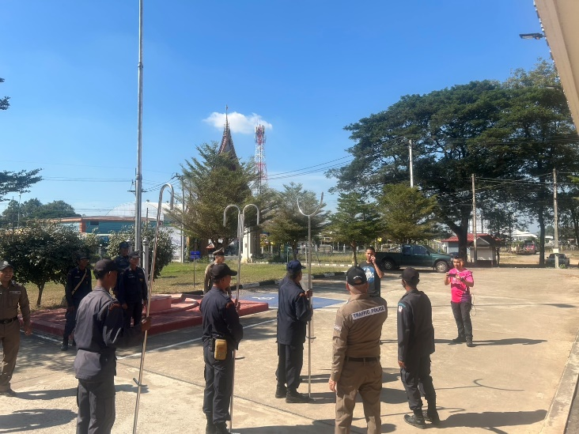

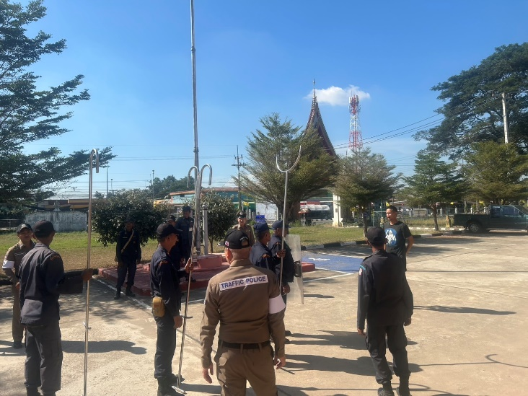

วันที่ 21 ก.พ.68 เวลา 09.00 น พ.ต.ท.วีระวุฒิ ทองวัน สว.สภ.ดงป่าคำ และ ร.ต.อ.จักรกริศน์ ทองขันนาค รอง สวป.สภ.ดงป่าคำ เป็นผู้ฝึกทบทวนยุทธวิธีการใช้ไม้ง่าม ทบทวนการใช้ไม้ง่ามให้กับสายตรวจรถยนต์ และสายตรวจตำบลทั้งสองตำบลของสภ.ดงป่าคำ

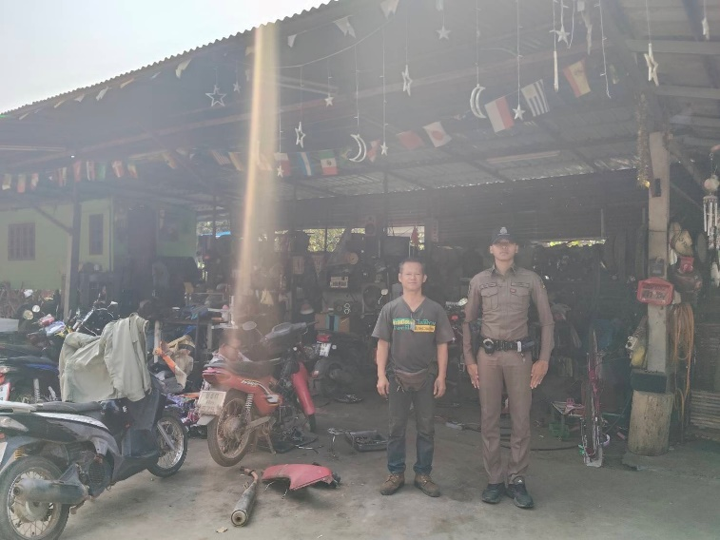

วันนี้ ( 12 ก.พ. 68 )เวลา 11.30 ร.ต.อ.พิเชษ รุ่งสุวรรณ์ รอง สวป.สภ.ดงป่าคำ ร้อยเวร20 ได้ตรวจในเขตพื้นที่รับผิดชอบ ตามโครงการ Stop Walk & Talk ได้กำชับร้านซ่อมรถ ไม่ให้ดัดแปลงสภาพรถให้กับเยาวชน
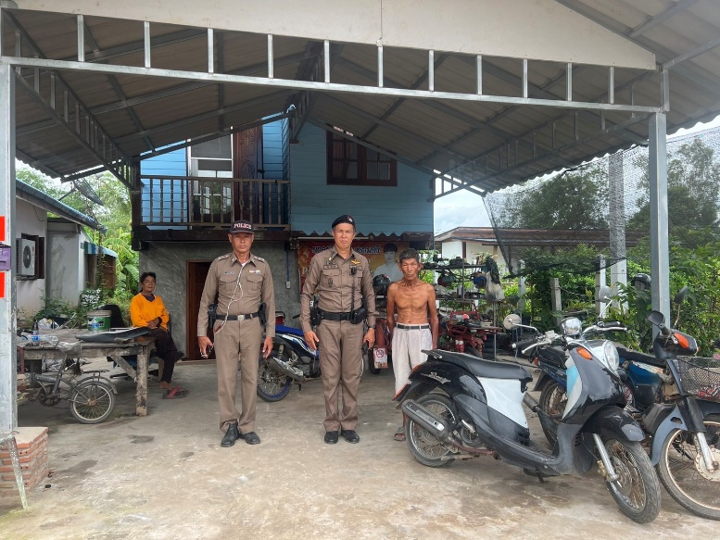

วันนี้ (18 ก.พ. 68 )เวลา 11.30 ร.ต.อ.วิชัย ปัจจากุล รอง สวป.สภ.ดงป่าคำ ร้อยเวร20 ได้ตรวจในเขตพื้นที่รับผิดชอบ ตามโครงการ Stop Walk & Talk ได้กำชับร้านซ่อมรถ ไม่ให้ดัดแปลงสภาพรถให้กับเยาวชน

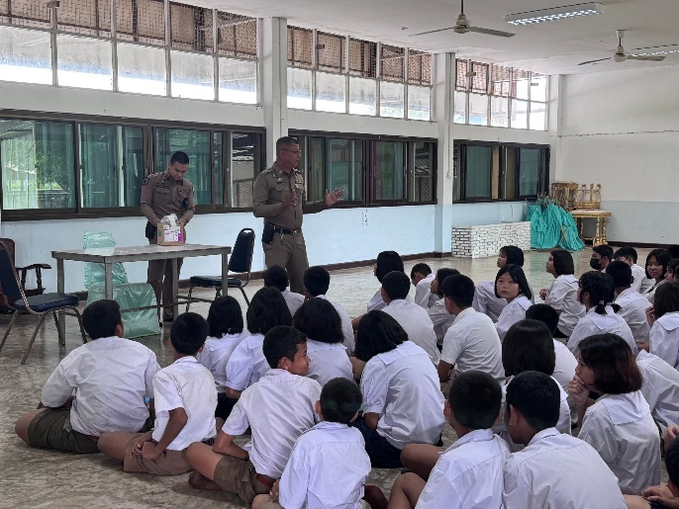
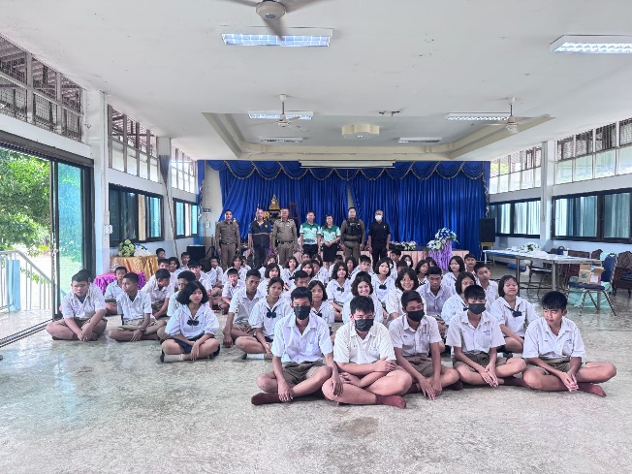

วันนี้ (18 ก.พ.68) เวลา 14.30 น. ภายใต้การอำนวยการโดย พ.ต.ท.วีระวุฒิ ทองวัน สว.สภ.ดงป่าคำ มอบหมายให้ ร.ต.อ.ทัศน์ ใจจำนงส์ รอง สว.(สส.).สภ.ดงป่าคำ พร้อมชุดชุมชนสัมพันธ์สภ.ดงป่าคำเข้าอบรมให้ความรู้นักเรียนและบุคลากรทางการศึกษาโรงเรียนวัดเขารูปช้าง การฝึก ActiveShooter หนี ซ่อน สู้ ห้องประชุม โรงเรียนวัดดงกลาง ต.ดงกลาง อ.เมือง จ.พิจิตรป่าคำ

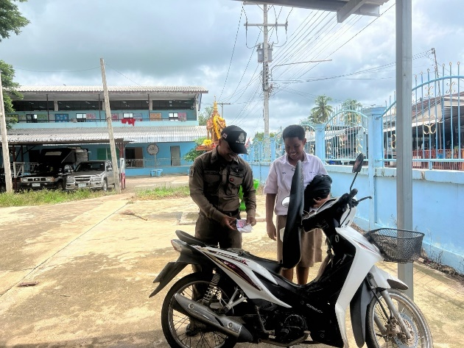
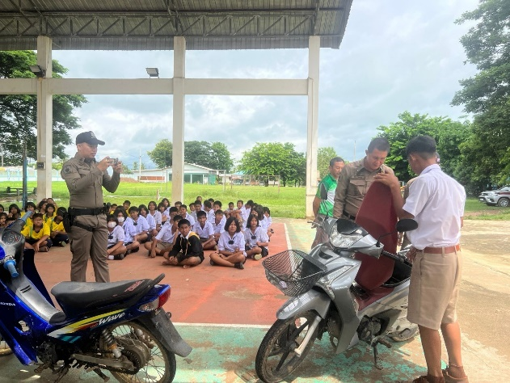

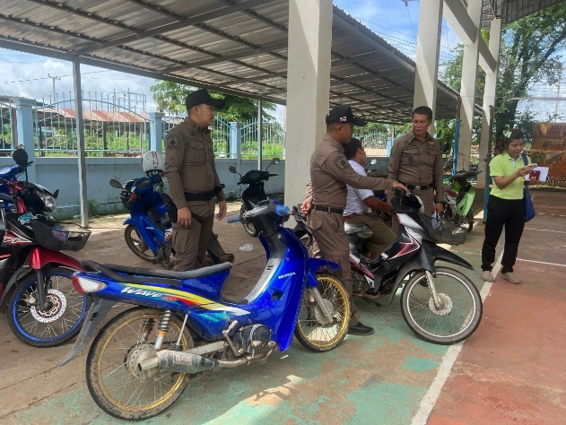
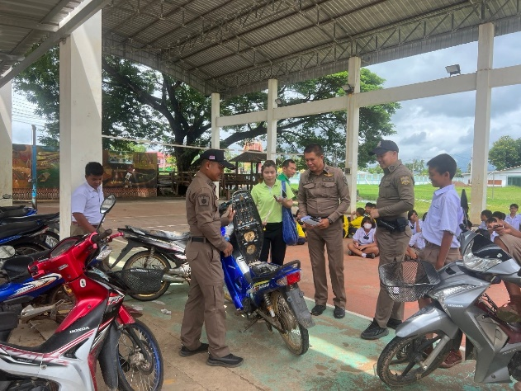

วันที่ 11 ก.พ. 68 เวลา 09.30 น. ผู้ปฏิบัติ พ.ต.ท.วีระวุฒิ ทองวัน สว.สภ.ดงป่าคำ มอบหมายให้ ร.ต.อ.วิชัย ปัจจากุล รอง สวป.สภ.ดงป่าคำ พร้อมสายตรวจรถยนต์ สภ.ดงป่าคำ จัดโครงการเปิดโรงเรียนเปิดโรงรถ ณ โรงเรียนวัดดงกลาง ต.ดงกลาง อ.เมือง จ.พิจิตร โดยเข้าไปให้ความรู้ด้านการจราจรและการใช้รถใช้ถนนให้กับเด็กนักเรียนโรงเรียนวัดดงกลาง และกำชับผู้ปกครองของนักเรียนให้กำชับดูแลบุตรหลานให้ใช้รถจักรยานยนต์ที่ไม่ดัดแปลงสภาพ

งานจราจร
เมื่อวันที่ 3 กุมภาพันธ์ 2568 เวลา 07.00 น. ร.ต.อ.จักรกริศน์ ทองขันนาค รอง สวป.สภ.ดงป่าคำ ปฏิบัติหน้าที่ร้อยเวร 20 พร้อม ส.ต.ต.วศิน เนตรวงศ์ ผบ.หมู่(ป.) สภ.ดงป่าคำ อำนวยความสะดวกด้านการจราจร และอาสาพาเด็กนักเรียนข้ามถนนเพื่อความปลอดภัย บริเวณหน้าโรงเรียนวัดดงกลาง ต.ดงกลาง อ.เมือง จ.พิจิตร
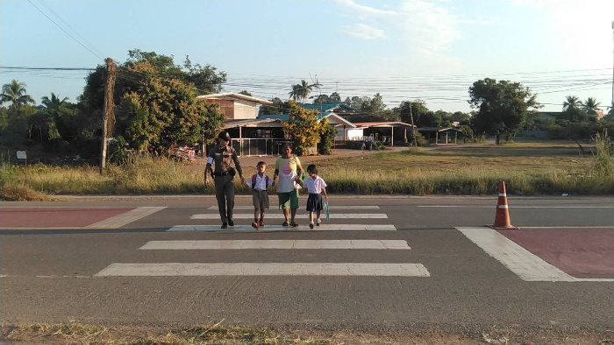
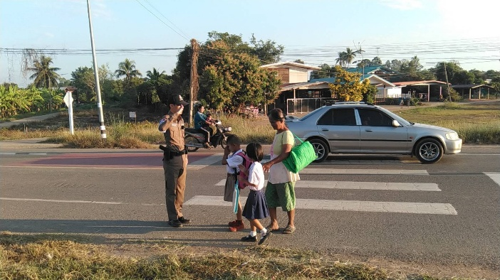

เมื่อวันที่ 18 กุมภาพันธ์ 2568 ร.ต.อ.พิเชษ รุ่งสุวรรณ์ รอง สวป.สภ.ดงป่าคำ และเจ้าหน้าที่สายตรวจรถยนต์,สายตรวจจราจร ตั้งจุดตรวจกวดขันวินัยจราจรและตรวจวัดปริมาณแอลกอฮอล์ เพื่อป้องกันและลดการเกิดอุบัติเหตุทางถนน บนถนนหลวงหมายเลข 113 บริเวณหน้าที่พักสายตรวจตำบลดงป่าคำ ม.9 ต.ดงป่าคำ อ.เมือง จ.พิจิตร
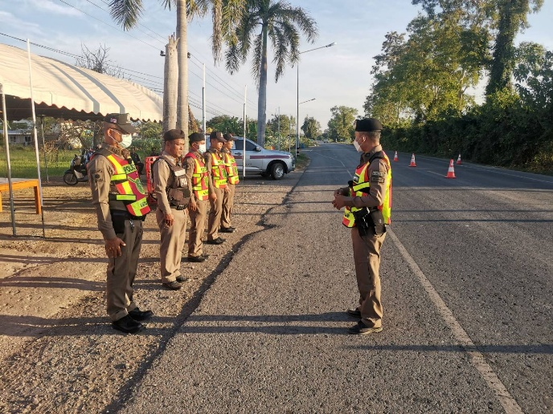
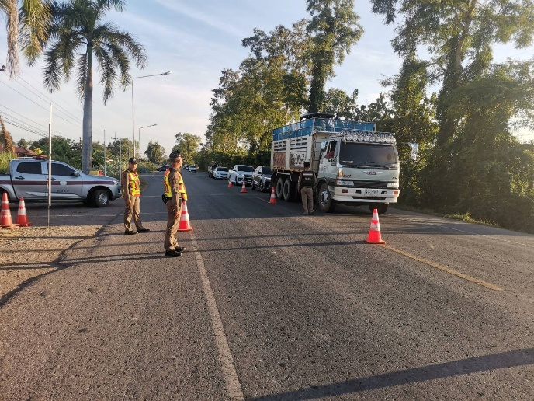

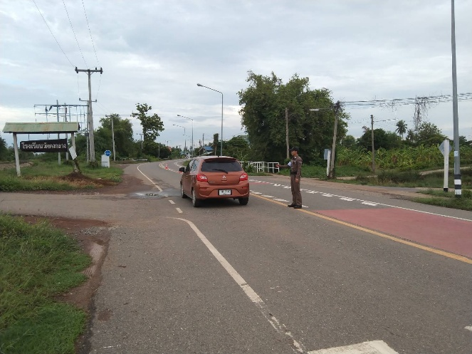
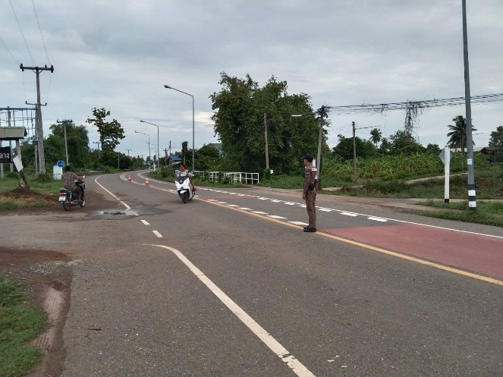
เมื่อวันที่ 26 กุมภาพันธ์ 2568 เวลา 07.00 น. ร.ต.อ.จักรกริศน์ ทองขันนาค รอง สวป.สภ.ดงป่าคำ ปฏิบัติหน้าที่ร้อยเวร 20 พร้อม ส.ต.ต.วศิน เนตรวงศ์ ผบ.หมู่(ป.) สภ.ดงป่าคำ อำนวยความสะดวกด้านการจราจร และอาสาพาเด็กนักเรียนข้ามถนนเพื่อความปลอดภัย บริเวณหน้าโรงเรียนวัดดงกลาง ต.ดงกลาง อ.เมือง จ.พิจิตร
งานสืบสวน
วันที่ 17 ก.พ.68 เวลา 09.30น. ภายใต้การอำนวยการโดย พ.ต.ท.วีระวุฒิ ทองวัน สว.สภ.ดงป่าคำ
ชุดจับกุม เจ้าหน้าที่ตำรวจ ร.ต.อ.หมาย พุ่มเพ็ชรษา รอง สว.สส.สภ.ดงป่าคำร.ต.อ.เกษม พงศ์ทองคำวงศ์ รอง สว.สส.สภ.ดงป่าคำ , ,ร.ต.ต.ธนะพัฒน์ นัฏอนุสิทธิ์ ,ด.ต.สามารถ ผลนึก , ส.ต.อ.กิตติวัฒน์ เพ็ชรพิจิตร , ส.ต.ต.วศิน เนตรวงศ์
ได้ร่วมจับกุมตัว นายณรงค์ มณีชื่น
ของกลาง 1. ปืนยาวไทยประดิษฐ์(ปืนแก๊บ) จำนวน 1 กระบอก
โดยกล่าวหาว่า มีอาวุธปืนไว้ในความครอบครองโดยไม่ได้รับอนุญาต และเสพยาเสพติดให้โทษประเภท 1(ยาบ้า)โดยผิดกฎหมาย นำตัวส่ง พงส.สภ.ดงป่าคำ ดำเนินคดีต่อไป
ได้ดำเนินการ ตามมาตรา 22 และ 23 แห่งพระราชบัญญัติป้องกันและปราบปรามการทรมานและการกระทำให้บุคคลสูญหาย พ.ศ.2565
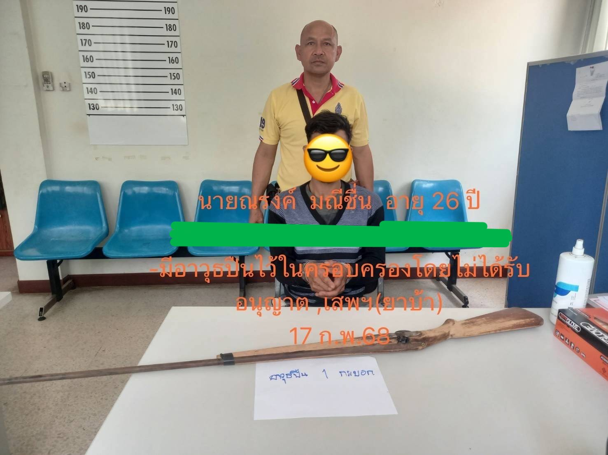

วันที่ 17 ก.พ.68 เวลา 11.50น. ภายใต้การอำนวยการโดย พ.ต.ท.วีระวุฒิ ทองวัน สว.สภ.ดงป่าคำ
ชุดจับกุมเจ้าหน้าที่ตำรวจ ร.ต.อ.หมาย พุ่มเพ็ชรษา รอง สว.สส.สภ.ดงป่าคำร.ต.อ.เกษม พงศ์ทองคำวงศ์ รอง สว.สส.สภ.ดงป่าคำ , ,ร.ต.ต.ธนะพัฒน์ นัฏอนุสิทธิ์ ,ด.ต.สามารถ ผลนึก , ส.ต.อ.กิตติวัฒน์ เพ็ชรพิจิตร , ส.ต.ต.วศิน เนตรวงศ์
ได้ร่วมจับกุมตัว นายศรจักร มานิล
ของกลาง ยาบ้า จำนวน 2 เม็ด
โดยกล่าวหาว่า มียาเสพติดให้โทษประเภท1 (ยาบ้า)ไว้ในครอบครองโดยไม่ได้รับอนุญาต และเสพยาเสพติดให้โทษประเภท 1(ยาบ้า)โดยผิดกฎหมาย
นำตัวส่ง พงส.สภ.ดงป่าคำ ดำเนินคดีต่อไป
ได้ดำเนินการ ตามมาตรา 22 และ 23 แห่งพระราชบัญญัติป้องกันและปราบปรามการทรมานและการกระทำให้บุคคลสูญหาย พ.ศ.2565
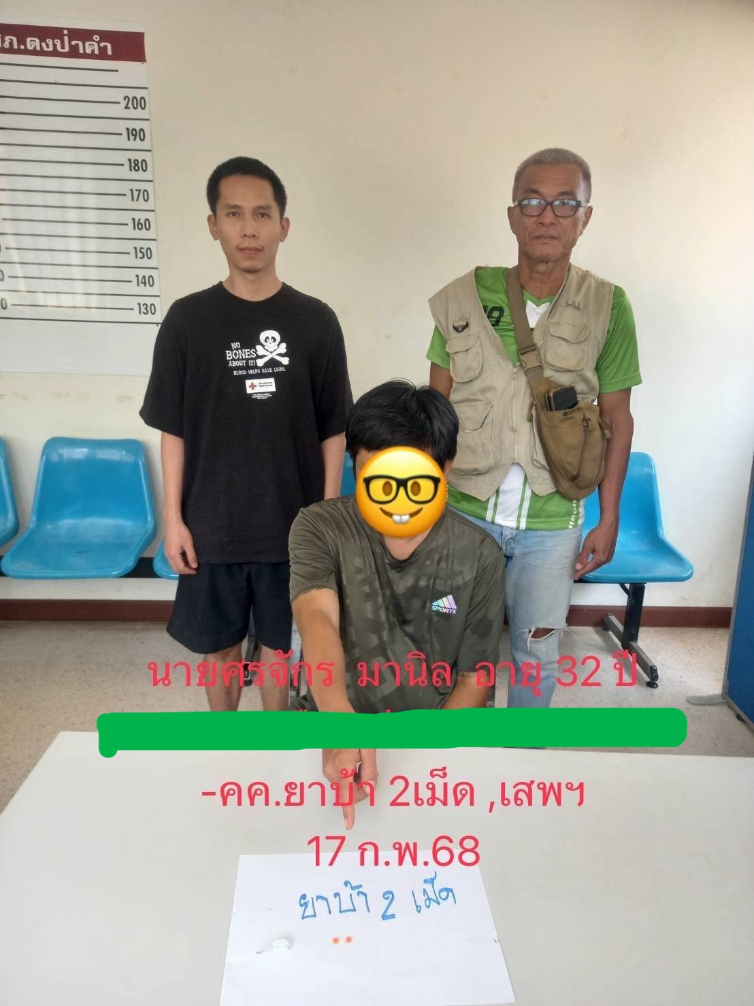

วันที่ 18 ก.พ. 68 เวลา 09.00 น. เจ้าหน้าที่ตำรวจชุดสืบสวน สภ.ดงป่าคำ ออกสืบสวนหาข่าวเกี่ยวกับ
ยาเสพติดในพื้นที่รับผิดชอบ
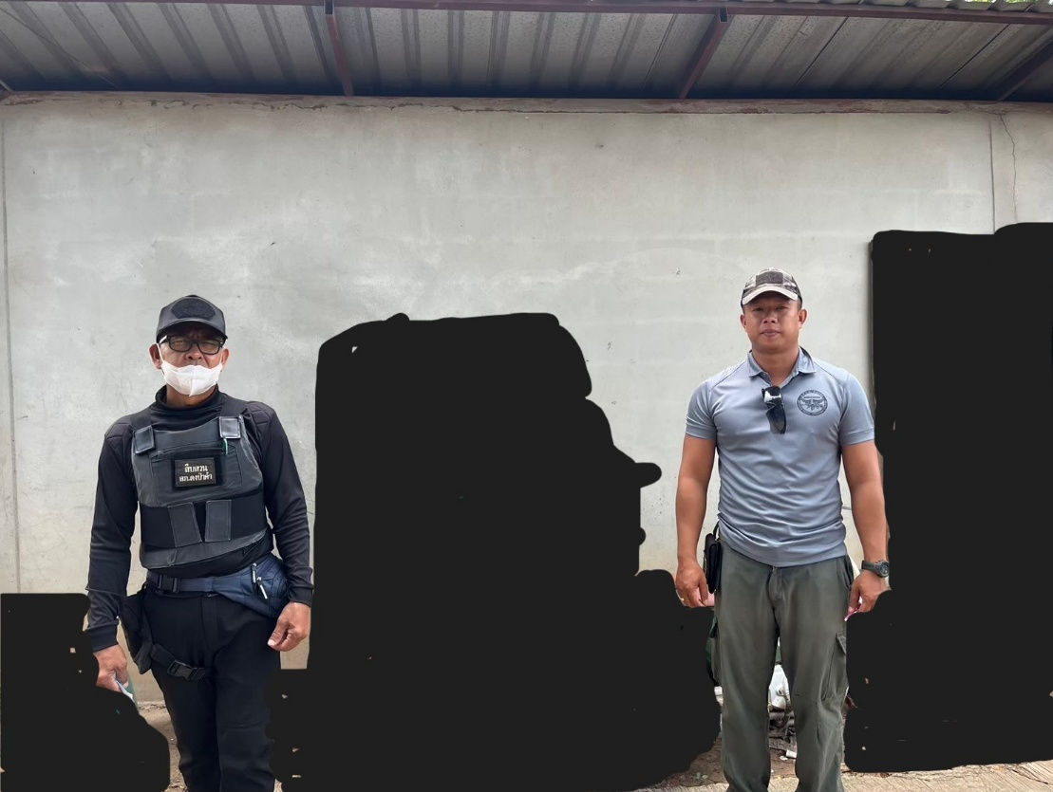

งานสอบสวน
เมื่อวันที่ 8 กุมภาพันธ์ 2568 ร.ต.อ.สุภาภพ ชวินวรากุล รอง สว.(สอบสวน) สภ.ดงป่าคำ พร้อมพวก ออกตรวจเหตุรถยนต์ตู้ทึบเฉี่ยวชนเสาให้สัญญาณกลับรถ ไม่มีผู้ได้รับบาดเจ็บแต่อย่างใด ที่เกิดเหตุจุดกลับรถหน้าสภ.ดงป่าคำ ม.1 ต.ดงป่าคำ อ.เมือง จ.พิจิตร

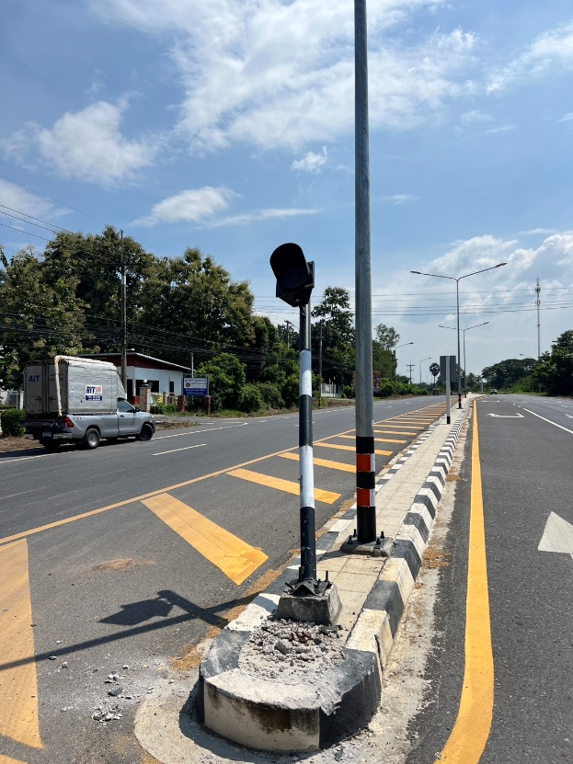

เมื่อวันที่ 20 กุมภาพันธ์ 2568 ร.ต.อ.สุภาภพ ชวินวรากุล รอง สว.(สอบสวน)สภ.ดงป่าคำ พร้อมพวกร่วมกับตำรวจพิสูจน์หลักฐานจังหวัดพิจิตร ตรวจเหตุรถยนต์ชนท้ายกัน 4 คัน ณ สภ.ดงป่าคำ ม.1 ต.ดงป่าคำ อ.เมือง จ.พิจิตร

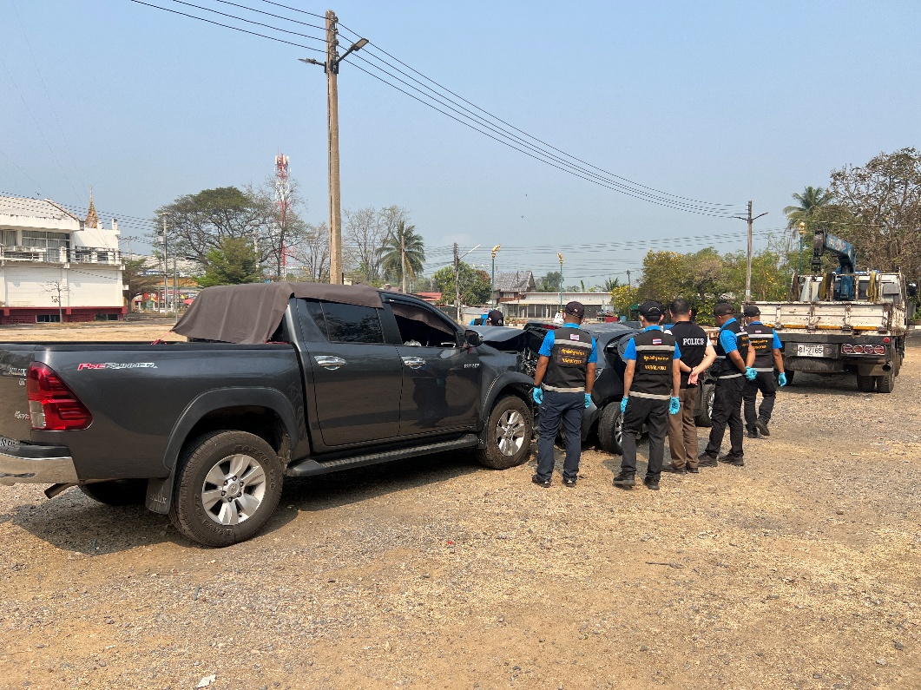

เมื่อวันที่ 25 กุมภาพันธ์ 2568 พ.ต.ท.วีระวุฒิ ทองวัน สว.สภ.ดงป่าคำ พร้อมพวก ออกตรวจเหตุรถจักรยานยนต์ชนกับรถจักรยานยนต์ มีผู้ได้รับบาดเจ็บนำตัวส่งโรงพยาบาลพิจิตร ที่เกิดเหตุบนถนนสาย
ดงกลาง-พิจิตร ม.9 ต.ดงกลาง อ.เมือง จ.พิจิตร

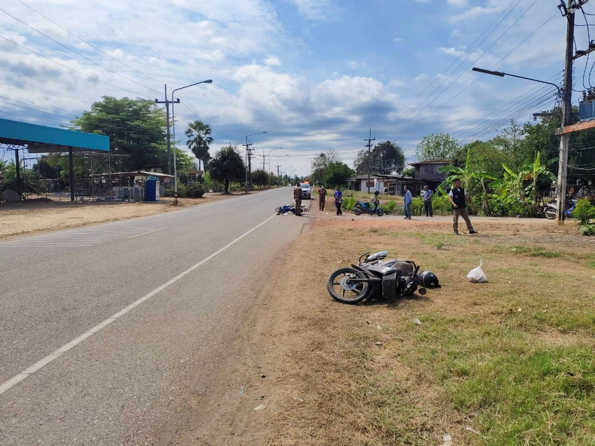

งานอำนวยการ
วันที่ 5 กุมภาพันธ์ 2568 เวลา 09:30 น. พ.ต.ท.วีระวุฒิ ทองวัน สว.สภ.ดงป่าคำ นำข้าราชการตำรวจในสังกัดร่วมกิจกรรมทำความสะอาดอาคารที่ทำการ สภ.ดงป่าคำ ตามโครงการ 5 ส. เพื่อความสวยงาม เป็นระเบียบเรียบร้อย พร้อมให้บริการแก่ประชาชน
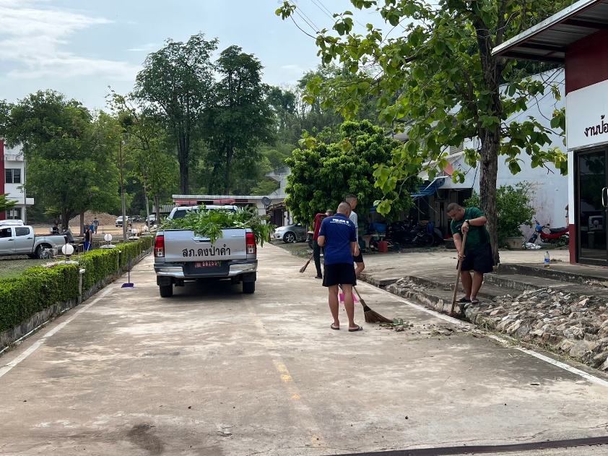
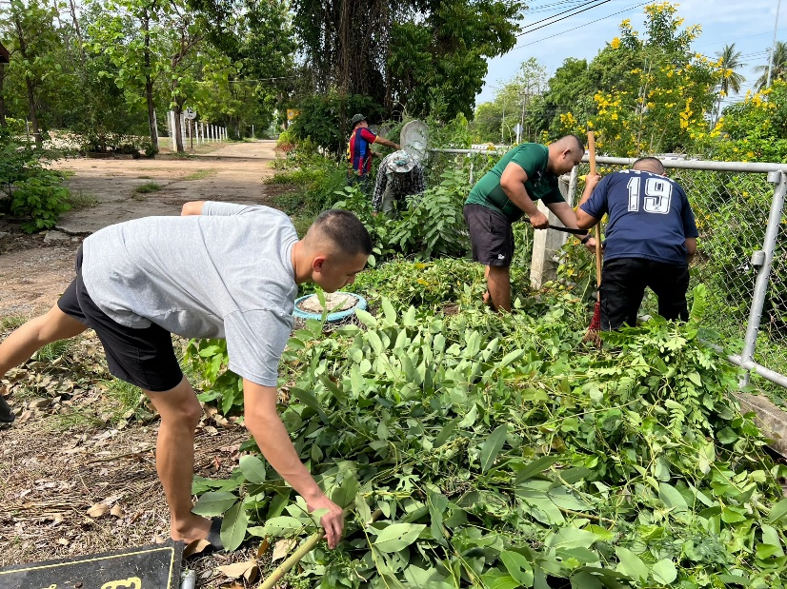

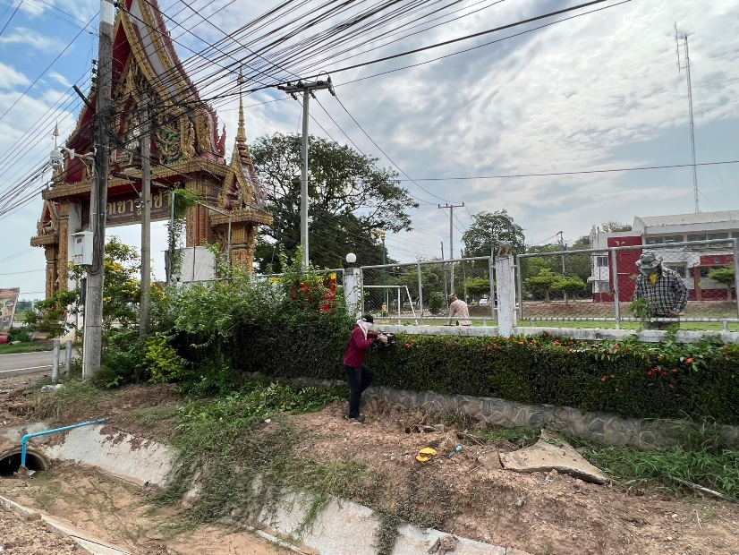
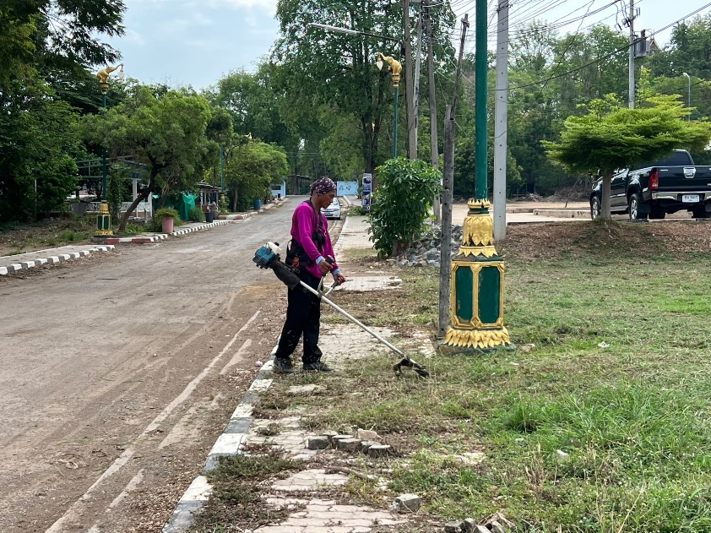

วันที่ 9 ก.พ.68 เวลา 10.00 น. อำนวยการโดย พ.ต.ท.วีระวุฒิ ทองวัน สว.สภ.ดงป่าคำมอบหมายให้ร.ต.อ.วิชัย ปัจจากุล รอง สวป.สภ.ดงป่าคำฯ พร้อมชุดปฏิบัติการชุมชนสัมพันธ์ สภ.ดงป่าคำฯ ร่วมกิจกรรมชาวบ้านดงป่าคำ ม.8 ถวายผ้าป่าและมอบรถแห่ เพื่อใช้เป็นสาธารณะประโยชน์ให้กับวัดดงป่าคำ ต.ดงกลาง อ.เมืองพิจิตร จว.พิจิตร
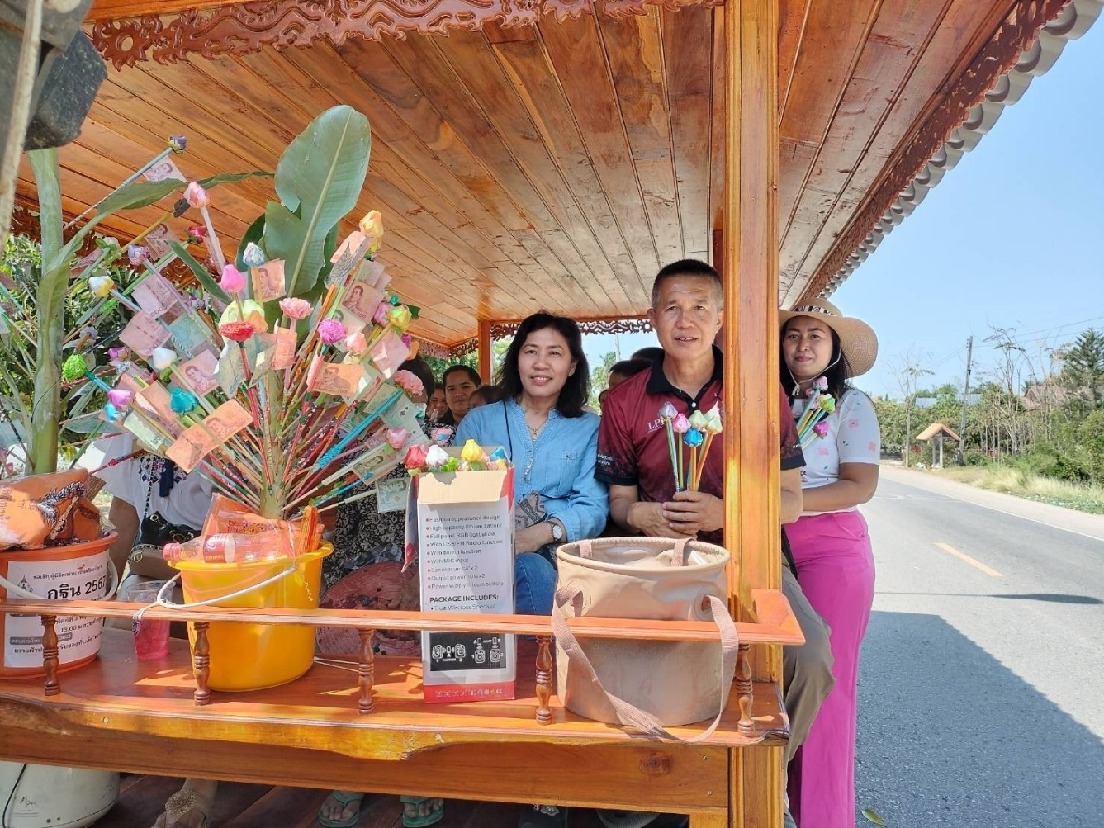
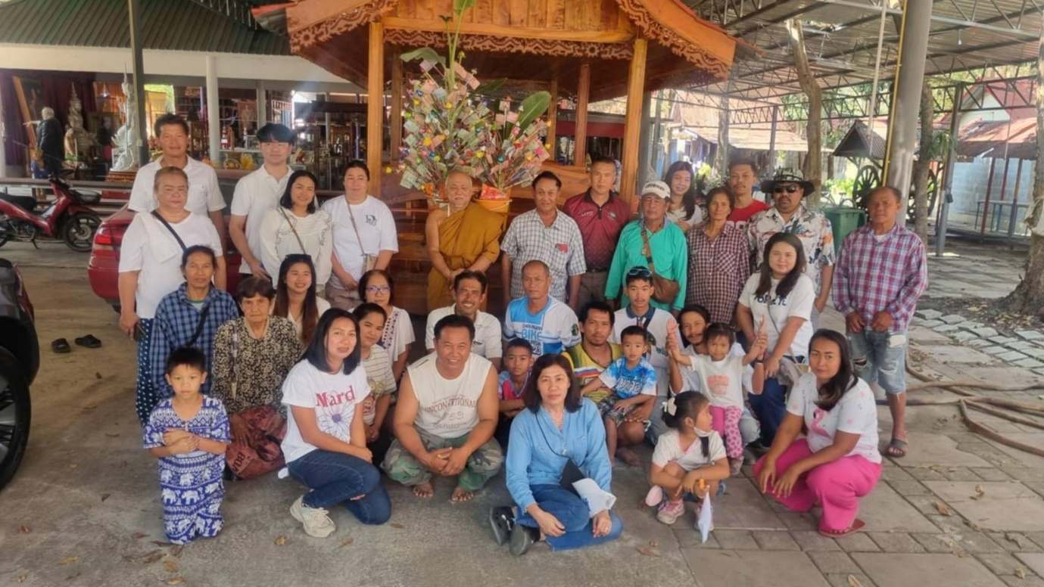

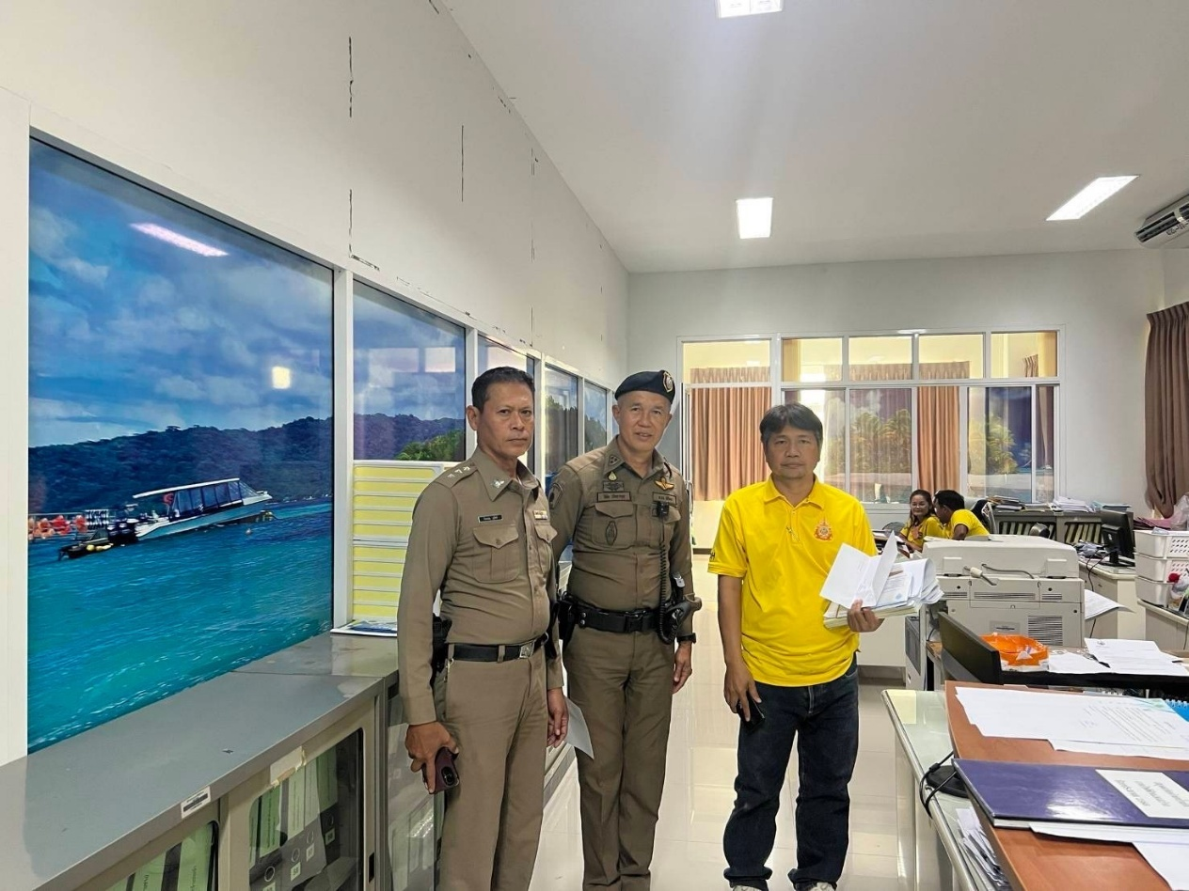
วันที่ 17 ก.พ.68 เวลา 10.00 น. พ.ต.ท.วีระวุฒิ ทองวัน สว.สภ.ดงป่าคำ มอบหมายให้ ร.ต.อ.วิชัย ปัจจากุล รอง สวป.สภ.ดงป่าคำ เป็นตัวแทนส่งหนังสือถึงแขวงทางหลวงพิจิตร เรื่อง ขอความอนุเคราะห์ตรวจสอบไฟฟ้าส่องสว่างในทาง ถนนสาย 113 (พิจิตร-ตะพานหิน) ม.4 ต.ดงป่าคำ อ.เมืองพิจิตร จว.พิจิตร บริเวณหน้าเขารูปช้างรีสอร์ท เพื่อป้องกันการเกิดอุบัติเหตุบริเวณดังกล่าว ซึ่งทางแขวงทางหลวงพิจิตรได้ให้เจ้าหน้ามาแก้ไขซ่อมแซมไฟฟ้าข้างทางส่องสว่างได้ตามปกติ

